TRƯỜNG ĐẠI HỌC CÔNG NGHỆ THÔNG TIN VÀ TRUYỀN THÔNG
KHOA CÔNG NGHỆ THÔNG TIN


BÁO CÁO
MÔN: CÔNG NGHỆ PHẦN MỀM
ĐỀ TÀI:
XÂY DỰNG HỆ THỐNG QUẢN LÝ KHO & HẠN SỬ DỤNG
CHO CỬA HÀNG THỰC PHẨM SẠCH FRESHCARE
NHÓM SINH VIÊN THỰC HIỆN:
Nguyễn Duy Linh – CNTT K23I
Nguyễn Nam Khánh – CNTT K23I
Giàng A Tủa – CNTT K23I
Sầm Nam Tú – CNTT K23I
Mai Đăng Cường – CNTT K23I
Giảng viên hướng dẫn: Đoàn Ngọc Phương
Thái Nguyên, tháng 03 năm 2026

LỜI CẢM ƠN
Trước tiên với tình cảm sâu sắc và chân thành nhất, cho phép nhóm em được bày tỏ lòng biết ơn đến tất cả các cá nhân và tổ chức đã tạo điều kiện hỗ trợ, giúp đỡ nhóm em trong suốt quá trình học tập và xây dựng phần mềm. Trong suốt thời gian từ khi bắt đầu học tập tại trường đến nay, nhóm em đã nhận được rất nhiều sự quan tâm, giúp đỡ của quý thầy cô và bạn bè.
Với lòng biết ơn sâu sắc nhất, em xin gửi đến quý thầy cô ở Khoa Công nghệ Thông tin đã truyền đạt vốn kiến thức quý báu cho chúng em trong khoảng thời gian học tập vừa qua. Nhờ có những lời hướng dẫn, dạy bảo của các thầy cô nên bài báo cáo của em mới có thể hoàn thiện tốt đẹp.
Đặc biệt, nhóm em xin chân thành cảm ơn cô Đoàn Ngọc Phương – người đã trực tiếp giúp đỡ, quan tâm, hướng dẫn nhóm em hoàn thành tốt bài báo cáo này trong thời gian qua.
Bài báo cáo môn Công nghệ Phần mềm với đề tài "Xây dựng hệ thống quản lý kho & hạn sử dụng cho cửa hàng thực phẩm sạch FreshCare" được thực hiện trong thời gian qua. Bước đầu đi vào thực tế của nhóm em còn hạn chế, còn nhiều bỡ ngỡ nên không tránh khỏi những thiếu sót. Nhóm em rất mong nhận được những ý kiến đóng góp quý báu của quý thầy cô để kiến thức của chúng em trong lĩnh vực này được hoàn thiện hơn, đồng thời có điều kiện bổ sung, nâng cao kiến thức của mình.
Thái Nguyên, ngày 08 tháng 03 năm 2026
Nhóm sinh viên thực hiện

MỤC LỤC
LỜI CẢM ƠN 1
CHƯƠNG I: TỔNG QUAN VỀ CÔNG NGHỆ PHẦN MỀM 1
1. Các khái niệm cơ bản 1
1.1. Phần cứng 1
1.2. Phần mềm 1
1.3. Các xu hướng công nghệ phần mềm hiện đại 1
1.4. Vòng đời phần mềm 1
1.5. Các mô hình phát triển phần mềm 1
1.6. Các chuẩn trong công nghệ phần mềm 1
2. Mô hình sử dụng trong xây dựng phần mềm FreshCare 1
CHƯƠNG II: LẬP KẾ HOẠCH DỰ ÁN 1
2.1. Lý do chọn đề tài 1
2.2. Sơ lược về dự án 1
2.3. Phân tích rủi ro dự án 1
2.3.1. Dự đoán rủi ro 1
2.3.2. Bảng phân tích quản lý rủi ro 1
CHƯƠNG III: KHẢO SÁT HỆ THỐNG VÀ ĐẶC TẢ YÊU CẦU 1
1. Khảo sát 1
1.1. Khảo sát hiện trạng 1
1.2. Đánh giá hiện trạng khảo sát 1
1.3. Quy trình hoạt động của Cửa hàng FreshCare hiện tại 1
2. Đánh giá hệ thống hiện trạng 1
2.1. Ưu điểm 1
2.2. Nhược điểm 1
3. Đề xuất hệ thống mới 1
3.0. Danh sách Stakeholder (Các bên liên quan) 1
3.1. Yêu cầu chức năng (Functional Requirements) 1
3.2. Yêu cầu phi chức năng (Non-Functional Requirements) 1
3.3. Sơ đồ phân cấp chức năng 1
3.4. Đặc tả bán hình thức (Semi-formal Specification) 1
CHƯƠNG IV: PHÂN TÍCH VÀ THIẾT KẾ HỆ THỐNG 1
1. Biểu đồ Use Case 1
1.1. Tác nhân (Actors) 1
1.2. Danh sách Use Case 1
1.3. Biểu đồ Use Case tổng quát 1
1.4. Biểu đồ Use Case phân rã 1
2. Kịch bản cho các Use Case 1
3. Biểu đồ lớp (Class Diagram) 1
4. Biểu đồ trạng thái (State Diagram) 1
5. Mô tả chi tiết thuật toán FIFO xuất kho 1
6. Biểu đồ tuần tự (Sequence Diagram) 1
7. Biểu đồ thành phần (Component Diagram) 1
CHƯƠNG V: THIẾT KẾ VÀ XÂY DỰNG HỆ THỐNG FRESHCARE 1
5.1. Lựa chọn công nghệ 1
5.1.1. Mô hình kiến trúc MVC 1
5.1.2. Bảng công nghệ sử dụng 1
5.1.3. Thiết kế giao diện và xử lý 1
5.1.4. Quản lý danh mục sản phẩm 1
5.1.5. Nhập kho 1
5.1.6. Xuất kho theo FIFO 1
5.1.7. Dashboard cảnh báo hạn sử dụng 1
5.1.8. Xử lý hàng hết hạn 1
5.1.9. Báo cáo tồn kho & hao hụt 1
5.2.0. Quản lý tài khoản nhân viên 1
5.2. Thiết kế giao diện người dùng 1
5.3. Cài đặt CSDL với Sequelize 1
5.4. Xử lý nghiệp vụ tại Controller (Node.js) 1
5.4.1. Chức năng Dashboard cảnh báo HSD (GET Route) 1
5.4.2. Chức năng Nhập kho (POST Route) 1
5.4.3. Chức năng Xuất kho theo thuật toán FIFO (POST Route) 1

CHƯƠNG I: TỔNG QUAN VỀ CÔNG NGHỆ PHẦN MỀM

1. Các khái niệm cơ bản

1.1. Phần cứng
Phần cứng (Hardware) là các thiết bị, cấu kiện mang tính vật lý có thể tiếp xúc bằng tay được, bao gồm: máy in, ổ đĩa, máy quét, các mạch tích hợp (IC), máy quét mã vạch (được sử dụng trong hệ thống kho của FreshCare) và nhiều thiết bị ngoại vi khác.

1.2. Phần mềm
Nghĩa đơn giản nhất của phần mềm (Software) là các chương trình chứa các dòng lệnh chỉ thị cho máy tính thực hiện một công việc nào đó. Đôi khi người ta gọi phần mềm là chương trình, cho dù thực tế thì phần mềm gồm nhiều chương trình và dữ liệu. Ví dụ: chương trình quản lý kho hàng, quản lý bán hàng.
Trong công nghệ phần mềm, người ta hiểu phần mềm không chỉ là các chương trình, dữ liệu, mà còn gồm cả các tài liệu liên quan như các bản đặc tả, thiết kế, hướng dẫn sử dụng, các thông tin cấu hình cần thiết để làm cho các chương trình này có thể vận hành một cách đúng đắn.

1.3. Các xu hướng công nghệ phần mềm hiện đại
Trong bối cảnh của thời đại số, việc ứng dụng công nghệ thông tin vào quản lý chuỗi cung ứng và kho bãi là tất yếu. Một số xu hướng công nghệ phần mềm hiện đại nổi bật bao gồm:
- Mô hình Agile: Phương pháp quản lý dự án và phát triển phần mềm linh hoạt, thích ứng tốt với các thay đổi yêu cầu liên tục – rất phù hợp với dự án FreshCare.
- Khối lượng dữ liệu lớn (Big Data): Giúp phân tích hành vi mua sắm, dự báo xu hướng tiêu thụ thực phẩm để nhập kho với số lượng hợp lý, hạn chế tồn đọng và hết hạn.
- Đám mây (Cloud Computing): Cho phép lưu trữ và truy cập dữ liệu tồn kho theo thời gian thực từ bất kỳ chi nhánh nào mà không cần đầu tư hạ tầng máy chủ cục bộ lớn.
- Internet vạn vật (IoT): Kết nối các cảm biến nhiệt độ trong kho lạnh với phần mềm để cảnh báo nếu môi trường bảo quản thực phẩm bị lỗi, đảm bảo chất lượng sản phẩm.

1.4. Vòng đời phần mềm
Vòng đời phần mềm là quá trình phát triển và quản lý phần mềm, từ khi khởi đầu cho đến khi nó được rút khỏi hoặc thay thế bằng một phiên bản mới. Đối với hệ thống FreshCare, vòng đời phần mềm bao gồm các giai đoạn sau:
- Giai đoạn yêu cầu: Thu thập yêu cầu từ cửa hàng FreshCare, xác định nghiệp vụ quản lý hạn sử dụng (HSD) và lô hàng (Batch).
- Giai đoạn thiết kế: Thiết kế cơ sở dữ liệu (đặc biệt là bảng Lô Hàng), thiết kế giao diện người dùng (UI/UX) trực quan.
- Giai đoạn phát triển (Lập trình): Viết mã nguồn cho toàn bộ hệ thống, triển khai thuật toán xuất kho FIFO.
- Giai đoạn kiểm thử: Đảm bảo luồng xuất kho FIFO hoạt động chính xác, kiểm tra các trường hợp về tính toán hạn sử dụng.
- Giai đoạn triển khai và bảo trì: Cài đặt hệ thống cho cửa hàng, hỗ trợ vận hành và khắc phục sự cố.

1.5. Các mô hình phát triển phần mềm
Mô hình quy trình phát triển phần mềm là một thể hiện đơn giản hóa của một quy trình phần mềm. Một số mô hình phổ biến được nhóm nghiên cứu để áp dụng cho dự án:
- Mô hình thác nước (Waterfall): Thực hiện tuần tự qua từng giai đoạn, dễ quản lý tiến độ nhưng kém linh hoạt khi yêu cầu thay đổi.
- Mô hình mẫu thử (Prototype): Xây dựng bản nháp, lấy ý kiến từ phía cửa hàng FreshCare và tinh chỉnh liên tục cho đến khi đáp ứng yêu cầu.
- Mô hình xoắn ốc (Spiral): Kết hợp giữa mô hình thác nước và mẫu thử, đặc biệt chú trọng đến phân tích và quản lý rủi ro ở mỗi vòng lặp.

1.6. Các chuẩn trong công nghệ phần mềm
Trong lĩnh vực công nghệ phần mềm, các chuẩn và tiêu chuẩn quốc tế đóng vai trò quan trọng đảm bảo chất lượng và tính tin cậy của sản phẩm. Một số chuẩn được nhóm tham khảo:
- CMM/CMMI: Mô hình đánh giá và cải tiến năng lực phát triển phần mềm của tổ chức, do Viện Kỹ thuật Phần mềm (SEI) của Mỹ phát triển.
- ISO 9001: Tiêu chuẩn quốc tế về hệ thống quản lý chất lượng, áp dụng để đảm bảo sản phẩm đáp ứng yêu cầu của khách hàng.
- ISO/IEC 9126: Tiêu chuẩn đánh giá chất lượng phần mềm theo các tiêu chí: tính chức năng, độ tin cậy, tính khả dụng, hiệu suất, khả năng bảo trì và tính linh động.

2. Mô hình sử dụng trong xây dựng phần mềm FreshCare
Với hệ thống quản lý kho & hạn sử dụng FreshCare, nhóm quyết định sử dụng mô hình Agile/Scrum. Đây là mô hình phù hợp nhất với tính chất của dự án vì các lý do sau:
Lý do lựa chọn: Nghiệp vụ quản lý thực phẩm sạch yêu cầu sự thay đổi liên tục về cách tính toán hạn sử dụng, quy tắc trừ kho FIFO (First In, First Out) và các báo cáo hao hụt. Mô hình Agile/Scrum cho phép nhóm phản ứng nhanh với những thay đổi này mà không cần phá vỡ toàn bộ kế hoạch.
Cách thức thực hiện: Nhóm chia nhỏ dự án thành các Sprint (chu kỳ phát triển từ 2 đến 3 tuần):
- Sprint 1: Tập trung vào việc thiết kế cơ sở dữ liệu và xây dựng chức năng Thêm/Sửa/Xóa hàng hóa trong danh mục.
- Sprint 2: Phát triển module Nhập kho có gắn ngày hạn sử dụng và mã lô (Batch Number).
- Sprint 3: Phát triển thuật toán xuất kho tự động ưu tiên hàng cận hạn (FIFO/FEFO) và Dashboard cảnh báo hạn sử dụng.
Lợi ích đạt được: Cuối mỗi Sprint, một phần mềm có thể hoạt động được sẽ được đưa ra chạy thử tại cửa hàng. Các rủi ro về thuật toán tính toán sai số lượng tồn kho hay tính sai hạn sử dụng sẽ được phát hiện và khắc phục ngay lập tức, tránh tích lũy lỗi về cuối dự án.

CHƯƠNG II: LẬP KẾ HOẠCH DỰ ÁN

2.1. Lý do chọn đề tài
Thực trạng ngành bán lẻ thực phẩm:
Ngành thực phẩm sạch (rau củ hữu cơ, thịt cá tươi sống) đối mặt với bài toán lớn về hao hụt (food waste). Các sản phẩm này có thời hạn sử dụng rất ngắn, chỉ từ 2 đến 7 ngày, đòi hỏi hệ thống quản lý kho phải cực kỳ chính xác và kịp thời.
Nhược điểm của hệ thống hiện tại:
Nhiều cửa hàng hiện nay quản lý bằng sổ sách hoặc file Excel cơ bản. Hệ thống này chỉ quản lý được tổng số lượng tồn (ví dụ: kho còn 20 bó rau) nhưng không kiểm soát được trong 20 bó đó có bao nhiêu bó hết hạn ngày mai, bao nhiêu bó hết hạn tuần sau. Điều này dẫn đến tình trạng nhân viên lấy nhầm hàng mới bán trước, hàng cũ bị tồn lại đến lúc hỏng phải vứt bỏ, gây thiệt hại kinh tế đáng kể cho cửa hàng.
Tính thiết thực của đề tài:
Một hệ thống quản lý kho được thiết kế chuyên biệt để tự động hóa quy tắc FIFO (Vào trước – Ra trước) và tích hợp hệ thống cảnh báo (Dashboard Alert) trước khi sản phẩm hết hạn sẽ giúp quản lý cửa hàng chủ động lên kế hoạch giảm giá kịp thời, tối ưu hóa lợi nhuận và giảm thiểu đáng kể lượng rác thải thực phẩm.

2.2. Sơ lược về dự án
Tên dự án: Xây dựng phần mềm quản lý kho & hạn sử dụng cho cửa hàng thực phẩm sạch FreshCare.
Thời gian thực hiện: 3 tháng
- Giai đoạn 1: Thu thập yêu cầu và phân tích nghiệp vụ kho thực phẩm.
- Giai đoạn 2: Phân tích, thiết kế hệ thống (kiến trúc tổng thể, cơ sở dữ liệu theo lô hàng).
- Giai đoạn 3: Cài đặt hệ thống (lập trình các module chức năng).
- Giai đoạn 4: Kiểm thử thuật toán xuất kho và triển khai tại cửa hàng.
Kinh phí dự kiến: 150.000.000 VNĐ
Nhân sự thực hiện (Nhóm 8):
- Nguyễn Duy Linh – Trưởng nhóm / Quản lý dự án (Project Manager)
- Nguyễn Nam Khánh – Phân tích nghiệp vụ / Hỗ trợ kiểm thử (Business Analyst)
- Giàng A Tủa – Lập trình giao diện người dùng (Frontend Developer)
- Sầm Nam Tú – Lập trình xử lý nghiệp vụ và cơ sở dữ liệu (Backend Developer)
- Mai Đăng Cường – Kiểm thử và triển khai phần mềm (QA/Tester)
Bảng phân công công việc chi tiết:
Họ và tên | Nhiệm vụ công việc | Thời gian
Nguyễn Duy Linh (Leader) | Quản lý dự án, thiết kế kiến trúc hệ thống, đánh giá rủi ro, kiểm soát tiến độ. | Suốt dự án
Nguyễn Nam Khánh | Khảo sát và phân tích yêu cầu nghiệp vụ, viết tài liệu đặc tả, hỗ trợ kiểm thử. | 4 tuần
Giàng A Tủa | Thiết kế giao diện người dùng (UI/UX): màn hình nhập/xuất kho, Dashboard cảnh báo HSD. | 5 tuần
Sầm Nam Tú | Thiết kế cơ sở dữ liệu, lập trình API, xây dựng và kiểm tra thuật toán FIFO & tính HSD. | 6 tuần
Mai Đăng Cường | Lên kịch bản kiểm thử (Test Case), kiểm thử lỗi, viết tài liệu và hỗ trợ triển khai. | 4 tuần
Lịch các cuộc họp dự án:
Thời gian | Nội dung cuộc họp | Hình thức
Tuần 1 | Khảo sát nghiệp vụ nhập/xuất hàng tại cửa hàng FreshCare, xác định quy trình quản lý kho hiện tại. | Offline
Tuần 3 | Chốt sơ đồ cơ sở dữ liệu, tập trung vào bảng Lô Hàng (Batch) và mối quan hệ các bảng. | Online
Tuần 5 | Review mẫu giao diện (mockup) Dashboard cảnh báo hạn sử dụng, nhận phản hồi từ phía cửa hàng. | Online
Tuần 8 | Tích hợp code Frontend và Backend, kiểm tra kết nối API. | Offline
Tuần 10 | Đánh giá kết quả kiểm thử (Test Case) cho thuật toán xuất kho FIFO, ghi nhận lỗi và chỉnh sửa. | Online
Kết quả dự kiến khi hoàn thành dự án:
- Phần mềm vận hành ổn định trên nền tảng Web, tốc độ tải trang nhanh, đáp ứng nhiều người dùng đồng thời.
- Quản lý chính xác số lượng tồn kho theo từng lô hàng (Batch) và hạn sử dụng cụ thể.
- Giao diện Dashboard trực quan, tự động đổi màu (đỏ/cam) cho các mặt hàng đã hết hạn hoặc sắp hết hạn trong vòng 3 ngày.
- Khi thực hiện xuất bán, hệ thống tự động ưu tiên trừ tồn kho vào lô hàng có ngày sản xuất hoặc ngày nhập kho cũ nhất (FIFO).
- Hệ thống chặn tuyệt đối việc xuất bán các lô hàng đã quá hạn sử dụng.

2.3. Phân tích rủi ro dự án

2.3.1. Dự đoán rủi ro
Trong quá trình lập kế hoạch, nhóm đã xác định các nhóm rủi ro chính có thể ảnh hưởng đến tiến độ và chất lượng của dự án:
- Rủi ro về lập kế hoạch: Ước lượng sai thời gian cần thiết cho việc xây dựng và kiểm thử thuật toán trừ kho FIFO; kế hoạch bị thay đổi do cửa hàng FreshCare điều chỉnh quy trình nhập hàng; ước lượng ngân sách không chính xác; lập lịch biểu không hợp lý dẫn đến một số Sprint bị quá tải.
- Rủi ro về tổ chức: Phân bổ công việc chưa đồng đều giữa 5 thành viên; sự phối hợp giữa thành viên phụ trách Backend và Frontend bị lệch chuẩn giao tiếp API.
- Rủi ro về kỹ thuật (đặc thù hệ thống kho): Logic trừ kho phức tạp khi số lượng xuất vượt quá tồn kho của một lô đơn lẻ; vấn đề lệch múi giờ (Timezone) khi lưu trữ ngày hạn sử dụng; hiệu suất hệ thống giảm khi dữ liệu lô hàng tích lũy quá nhiều theo thời gian.

2.3.2. Bảng phân tích quản lý rủi ro
a) Rủi ro về kỹ thuật và nghiệp vụ
Mô tả rủi ro | Giả thiết xảy ra | Xác suất | Ảnh hưởng | Biện pháp xử lý
Lỗi thuật toán trừ kho FIFO | Code không tự động chia tách được số lượng khi trừ kho qua nhiều lô hàng khác nhau trong cùng một đơn xuất. | 25% | Tồn kho của lô hàng bị âm, dẫn đến sai lệch toàn bộ báo cáo tồn kho của hệ thống. | Viết Unit Test cực kỳ chặt chẽ cho riêng hàm Xuất kho. Kiểm tra với nhiều kịch bản dữ liệu (số lượng xuất nhỏ hơn, bằng, lớn hơn tồn kho một lô).
Lỗi lệch múi giờ (Timezone) khi tính HSD | Lưu ngày vào cơ sở dữ liệu bị lệch giờ UTC so với giờ địa phương (UTC+7), khiến hàng hết hạn bị cảnh báo sớm hoặc muộn 1 ngày. | 20% | Cảnh báo sai lệch, gây rủi ro bán hàng quá hạn hoặc hủy nhầm hàng còn hạn, ảnh hưởng đến uy tín cửa hàng. | Thống nhất chuẩn lưu trữ ngày tháng là UTC trong cơ sở dữ liệu và thực hiện chuyển đổi sang giờ địa phương tại tầng Frontend trước khi hiển thị.
Sai sót dữ liệu do thao tác nhập tay | Nhân viên kho nhập nhầm ngày hạn sử dụng nhỏ hơn ngày sản xuất hoặc nhỏ hơn ngày hiện tại. | 30% | Dữ liệu rác trong hệ thống, Dashboard cảnh báo đỏ liên tục gây rối loạn thao tác cho người dùng. | Thiết lập Validation chặt chẽ tại Form nhập liệu: HSD phải lớn hơn hoặc bằng ngày Sản xuất và lớn hơn hoặc bằng ngày nhập kho hiện tại.

b) Rủi ro nội bộ và tiến độ
Mô tả rủi ro | Giả thiết xảy ra | Xác suất | Ảnh hưởng | Biện pháp xử lý
Sự chuyển giao API giữa Backend và Frontend không khớp | API do thành viên phụ trách Backend (Sầm Nam Tú) xây dựng trả về cấu trúc dữ liệu (JSON) khác với những gì thành viên Frontend (Giàng A Tủa) đang xử lý trên giao diện. | 15% | Không ghép được tính năng, gây trễ tiến độ Sprint và ảnh hưởng đến kế hoạch chung của dự án. | Thống nhất sử dụng Swagger hoặc Postman Collection để mô tả và ký kết "hợp đồng API" rõ ràng trước khi tiến hành lập trình.
Nhân lực thực hiện bị bận việc cá nhân hoặc ốm đau | Nhóm có 5 thành viên; nếu 1 thành viên chủ chốt bị bận hoặc ốm, toàn bộ công đoạn đó sẽ bị đình trệ. | 10% | Chậm tiến độ của cả nhóm, ảnh hưởng đến ngày nghiệm thu Sprint. | Trưởng nhóm (Nguyễn Duy Linh) duy trì Daily Scrum hàng ngày để nắm tình hình và điều phối, phân chia lại công việc cho các thành viên khác kịp thời khi phát sinh sự cố.
Yêu cầu từ phía FreshCare thay đổi phút chót | Khách hàng (cửa hàng FreshCare) muốn tích hợp thêm tính năng quét mã vạch (Barcode Scanner) trong khi hệ thống chưa được thiết kế để hỗ trợ trường dữ liệu này. | 20% | Phải thiết kế lại cấu trúc bảng Lô hàng trong cơ sở dữ liệu và cập nhật toàn bộ giao diện liên quan, gây mất nhiều thời gian và công sức. | Bổ sung sẵn cột dự phòng cho Barcode/QR Code vào cơ sở dữ liệu ngay từ giai đoạn thiết kế ban đầu. Chốt chặt và ký xác nhận phạm vi công việc (Scope) trong giai đoạn 1 trước khi bắt đầu lập trình.

CHƯƠNG III: KHẢO SÁT HỆ THỐNG VÀ ĐẶC TẢ YÊU CẦU

1. Khảo sát

1.1. Khảo sát hiện trạng
Ngày nay, cùng với sự nâng cao về mức sống, nhu cầu tiêu dùng thực phẩm sạch, an toàn và rõ nguồn gốc ngày càng gia tăng. Tại Thái Nguyên, cửa hàng thực phẩm sạch FreshCare là một trong những đơn vị cung cấp đa dạng các mặt hàng hữu cơ như: rau củ quả, thịt cá tươi sống và các loại hạt, đồ khô. Tuy nhiên, đặc thù lớn nhất của ngành thực phẩm sạch là vòng đời sản phẩm rất ngắn (có những loại rau ăn lá hoặc thịt tươi chỉ có hạn sử dụng từ 2 đến 5 ngày).
Để thu thập yêu cầu chính xác cho hệ thống quản lý kho FreshCare, nhóm chúng em KHÔNG sử dụng phương pháp Bảng hỏi (Survey) qua biểu mẫu trực tuyến do số lượng nhân sự cửa hàng ít và nghiệp vụ kho mang tính thao tác thực hành cao. Thay vào đó, nhóm áp dụng kết hợp 3 phương pháp thực tế:
- Phỏng vấn trực tiếp (Interviews): Phỏng vấn quản lý cửa hàng để xác định quy tắc cảnh báo hạn sử dụng (ví dụ: rau củ cảnh báo trước 1 ngày, đồ khô cảnh báo trước 1 tháng) và kỳ vọng về việc giảm tỷ lệ hao hụt. Phỏng vấn nhân viên bán hàng về những khó khăn khi phải nhớ xuất lô hàng nào trước.
- Quan sát thực tế (Observation): Theo chân nhân viên kho vào lúc sáng sớm khi nhập hàng để quan sát cách họ kiểm đếm, tìm ngày sản xuất/hạn sử dụng trên bao bì và xếp hàng lên kệ. Quan sát cách nhân viên bán hàng lấy sản phẩm cho khách để hiểu tại sao nguyên tắc FIFO (vào trước, ra trước) hay bị phá vỡ trong thực tế.
- Phân tích tài liệu (Document Analysis): Thu thập và phân tích các mẫu file Excel quản lý tồn kho hiện tại, hóa đơn nhập hàng từ nhà cung cấp và biên bản ghi nhận hàng hủy do quá date để làm cơ sở thiết kế cấu trúc Cơ sở dữ liệu và các trường thông tin cần thiết.

1.2. Đánh giá hiện trạng khảo sát
Qua quá trình khảo sát thực tế tại FreshCare, chúng tôi nhận thấy: Cửa hàng có quy mô vừa, lượng khách hàng ra vào liên tục mỗi ngày. Tuy nhiên, công tác quản lý kho đang gặp rắc rối lớn. Việc sử dụng kết hợp giữa sổ sách ghi tay và một file Excel cơ bản khiến cho việc theo dõi Hạn sử dụng (HSD) của từng lô hàng trở nên bất khả thi.
Lượng thực phẩm sạch bị vứt bỏ do hết hạn (hao hụt) chiếm đến gần 15% doanh thu hàng tháng. Nguyên nhân chủ yếu do nhân viên không biết chính xác mặt hàng nào đang cận date để ưu tiên bán trước hoặc tham mưu cho quản lý đưa ra chương trình khuyến mãi kịp thời. Do đó, việc xây dựng một phần mềm quản lý kho chuyên biệt theo Lô hàng (Batch) là vô cùng cấp thiết.

1.3. Quy trình hoạt động của Cửa hàng FreshCare hiện tại
- Tại bộ phận Kho (Luồng Nhập hàng): Mỗi sáng sớm khi nhà cung cấp giao hàng đến, nhân viên sẽ tiến hành kiểm đếm số lượng. Nhân viên nhìn vào bao bì để xem Ngày sản xuất (NSX) và Hạn sử dụng (HSD), sau đó ghi chép lại vào một cuốn sổ tay. Cuối ca trực, nhân viên sẽ tổng hợp số liệu và nhập vào một file Excel lưu trên máy tính. File Excel này hiện tại chỉ quản lý theo Tổng số lượng, chứ không tách biệt được số lượng theo từng ngày nhập hay từng mức hạn sử dụng.
- Tại bộ phận Bán hàng (Luồng Xuất kho): Khi có khách mua hàng hoặc khi cần bổ sung hàng lên kệ trưng bày, nhân viên sẽ vào kho lấy hàng. Theo thói quen và sự tiện lợi, nhân viên thường lấy những thùng hàng được đặt ở ngoài cùng (thường là hàng mới nhập) thay vì lấy hàng ở sâu bên trong (hàng cũ hơn). Điều này trực tiếp phá vỡ quy tắc FIFO (First In, First Out).
- Tại bộ phận Quản lý: Quản lý chỉ xem được file Excel báo cáo tổng tồn kho. Đến khi tiến hành kiểm kê kho thực tế vào cuối tuần, quản lý mới phát hiện ra có những lô rau củ hoặc thịt đã quá hạn sử dụng bị nằm khuất trên kệ, bắt buộc phải làm biên bản xuất hủy, gây thiệt hại lớn về kinh tế.

2. Đánh giá hệ thống hiện trạng

2.1. Ưu điểm
- Giá thành đầu tư ban đầu thấp, không mất chi phí mua sắm và duy trì phần mềm chuyên nghiệp.
- Thời gian triển khai nhanh, nhân viên chỉ cần biết sử dụng máy tính ở mức cơ bản (nhập liệu Excel) là có thể làm được ngay, không tốn thời gian tập huấn công nghệ.
- Linh hoạt trong việc ghi chú các trường hợp phát sinh lạ vào sổ tay cá nhân.

2.2. Nhược điểm
- Lãng phí thực phẩm nghiêm trọng: Không có hệ thống cảnh báo hàng cận date, dẫn đến hàng hóa bị hết hạn mà không ai biết để xử lý (giảm giá hoặc chế biến tiêu hủy).
- Sai lệch tồn kho theo lô: Việc chỉ quản lý tổng số lượng khiến cửa hàng không kiểm soát được dòng chảy của từng lô hàng, không áp dụng được nguyên tắc FIFO.
- Tốn thời gian và công sức: Việc ghi chép từ sổ tay sang Excel dễ gây nhầm lẫn, sai sót dữ liệu. Mất rất nhiều thời gian mỗi khi cần kiểm kê kho vật lý.
- Quyết định kinh doanh chậm trễ: Do dữ liệu rải rác và cập nhật thủ công, quản lý không có báo cáo tức thời để biết mặt hàng nào đang bán chậm, mặt hàng nào sắp hỏng để ra quyết định kinh doanh.

3. Đề xuất hệ thống mới
Từ những nhược điểm nêu trên, yêu cầu đặt ra là phải xây dựng một Hệ thống Quản lý kho & Hạn sử dụng chuyên sâu dành riêng cho FreshCare. Thay vì quản lý tồn kho theo "Mã sản phẩm" đơn thuần, hệ thống mới sẽ quản lý lõi dựa trên "Lô hàng" (Batch). Mỗi lần nhập hàng, một mã lô mới sẽ được sinh ra gắn liền với Ngày sản xuất và Hạn sử dụng cụ thể.
Hệ thống sẽ tự động hóa hoàn toàn quy tắc FIFO khi xuất kho và tích hợp bảng điều khiển (Dashboard) tự động đổi màu cảnh báo đối với các mặt hàng cận date hoặc đã hết hạn, giúp cửa hàng tiết kiệm tối đa chi phí hao hụt.

3.0. Danh sách Stakeholder (Các bên liên quan)
Stakeholder là những cá nhân hoặc tổ chức có liên quan hoặc chịu ảnh hưởng bởi hệ thống quản lý kho & hạn sử dụng FreshCare.
STT | Stakeholder | Vai trò / Mô tả | Mức độ ảnh hưởng
1 | Chủ cửa hàng / Quản lý | Quyết định triển khai. Dùng báo cáo doanh thu, hao hụt, cảnh báo HSD ra quyết định. Có toàn quyền trên hệ thống. | Rất cao
2 | Nhân viên kho | Nhập kho, gắn thông tin lô hàng (Batch), ngày sản xuất và ngày hết hạn vào hệ thống khi nhận hàng. | Cao
3 | Nhân viên bán hàng | Tạo hóa đơn bán hàng, thực hiện xuất kho. Hệ thống tự động FIFO thay mặt nhân viên. | Cao
4 | Nhà cung cấp (Supplier) | Không tương tác trực tiếp nhưng thông tin NSX, HSD từ nhà cung cấp là đầu vào quan trọng. | Trung bình
5 | Khách hàng (Customer) | Hưởng lợi gián tiếp: luôn nhận sản phẩm còn hạn sử dụng nhờ quy trình FIFO được tự động hóa. | Trung bình
6 | Nhóm phát triển phần mềm | Thiết kế, xây dựng, kiểm thử hệ thống. Đảm bảo thuật toán FIFO hoạt động chính xác. | Cao
7 | Giảng viên hướng dẫn | Định hướng yêu cầu học thuật, đánh giá sản phẩm và đảm bảo quy trình công nghệ phần mềm. | Cao

3.1. Yêu cầu chức năng (Functional Requirements)
Dựa trên việc phân tích các nghiệp vụ tại cửa hàng thực phẩm sạch FreshCare, hệ thống cần đáp ứng các yêu cầu chức năng chi tiết sau:
ID Yêu cầu | Tên Yêu cầu | Mô tả chi tiết | Độ ưu tiên
FR1 | Đăng nhập và Phân quyền hệ thống | Hệ thống yêu cầu người dùng đăng nhập bằng tài khoản và mật khẩu. Phân quyền thành 2 vai trò:  - Quản lý (Admin): Toàn quyền hệ thống, xem báo cáo doanh thu, hao hụt, quản lý nhân sự.  - Nhân viên: Dùng chung cho bộ phận kho và bán hàng để lập phiếu nhập/xuất, xem cảnh báo tồn kho. | Cao
FR2 | Quản lý danh mục & sản phẩm | Cho phép thêm, sửa, xóa, tìm kiếm danh mục (Rau củ, Thịt cá, Đồ khô...) và sản phẩm. Mỗi sản phẩm có các thuộc tính: Mã SP, Tên SP, Đơn vị tính, Giá bán, Mã danh mục. | Cao
FR3 | Quản lý nhập kho (Tạo Lô hàng) | Cho phép tạo phiếu nhập kho. Bắt buộc người dùng phải nhập: Số lượng, Ngày sản xuất, Hạn sử dụng. Khi lưu phiếu, hệ thống tự động sinh ra một Mã Lô hàng (Batch) mới để theo dõi tuổi thọ của lượng thực phẩm này và cộng dồn vào tổng tồn kho. | Cao
FR4 | Quản lý xuất kho (Bán hàng & Tự động trừ FIFO) | Cho phép tạo hóa đơn bán hàng hoặc phiếu xuất hủy. Người dùng nhập mặt hàng và số lượng cần xuất. Khi lưu, hệ thống tự động quét và trừ số lượng vào lô hàng có HSD gần nhất (FIFO). Nếu lô cũ nhất không đủ, tự động tách và trừ tiếp sang lô có HSD gần thứ hai. | Cao
FR5 | Chặn xuất hàng quá hạn | Hệ thống tự động kiểm tra và khóa/không cho phép nhân viên xuất bán các lô thực phẩm đã vượt quá Ngày hạn sử dụng quy định. | Cao
FR6 | Bảng điều khiển cảnh báo HSD (Dashboard Alert) | Màn hình chính tự động lọc các lô hàng theo thời gian thực để đưa ra cảnh báo bằng màu sắc:  - Màu Đỏ: Lô hàng đã quá hạn (yêu cầu xuất hủy).  - Màu Cam/Vàng: Lô hàng sắp hết hạn trong <= 3 ngày (nhắc nhở quản lý dán tem giảm giá Clearance Sale). | Cao
FR7 | Xem lịch sử nhập/xuất | Cho phép tra cứu, xem danh sách các phiếu nhập kho và hóa đơn bán/xuất kho đã lưu theo khoảng thời gian, xem chi tiết từng phiếu. | Trung bình
FR8 | Thống kê tồn kho và Hao hụt | Cung cấp chức năng báo cáo:  - Báo cáo tổng tồn kho theo mặt hàng và chi tiết tồn kho theo từng lô hàng.  - Báo cáo hao hụt: Liệt kê danh sách hàng hóa phải xuất hủy do hết hạn trong kỳ và tổng giá trị thiệt hại. | Cao
FR9 | In hóa đơn/Phiếu nhập | Cho phép in hóa đơn bán hàng cho khách hoặc in phiếu nhập kho nội bộ để đối soát dữ liệu thực tế. | Trung bình

3.2. Yêu cầu phi chức năng (Non-Functional Requirements)
Để đảm bảo hệ thống vận hành trơn tru và mang lại trải nghiệm tốt nhất, các yêu cầu phi chức năng được xác định như sau:
ID Yêu cầu | Loại yêu cầu | Mô tả chi tiết
NFR1 | Hiệu suất (Performance) | - Thuật toán tìm kiếm lô hàng theo FIFO khi thanh toán/xuất kho phải xử lý dưới 2 giây.  - Thời gian tải dữ liệu cho Dashboard cảnh báo HSD < 3 giây ngay cả khi dữ liệu có hàng nghìn bản ghi lô hàng.
NFR2 | Tính khả dụng (Usability) | - Giao diện phải trực quan, dễ dùng cho nhân viên bán hàng và nhân viên kho.  - Các nút bấm (Nhập/Xuất), bộ chọn ngày (Datepicker) phải được thiết kế to, dễ thao tác trên cả máy POS.  - Bảng điều khiển sử dụng mã màu rõ ràng (Đỏ/Cam/Xanh) để cảnh báo tình trạng thực phẩm.
NFR3 | Độ tin cậy và Toàn vẹn dữ liệu (Reliability & Data Integrity) | - Hệ thống tự động kiểm tra ràng buộc dữ liệu: Ngày hết hạn khi nhập kho bắt buộc phải lớn hơn hoặc bằng Ngày sản xuất và Ngày hiện tại.  - Không cho phép xuất kho với số lượng âm hoặc lớn hơn tổng tồn kho hiện có.
NFR4 | Bảo mật (Security) | - Bắt buộc đăng nhập để sử dụng. Mật khẩu phải được mã hóa một chiều (hashing) trước khi lưu vào CSDL.  - Các dữ liệu nhạy cảm (Báo cáo hao hụt, doanh thu, xóa sửa phiếu) chỉ được phép truy cập bởi tài khoản Quản lý (Admin).
NFR5 | Khả năng tương thích (Compatibility) | - Hệ thống thiết kế trên nền tảng Web-based, chạy ổn định trên các trình duyệt phổ biến (Google Chrome, Microsoft Edge, Safari).  - Giao diện Responsive, hiển thị tốt trên cả màn hình PC của Quản lý và máy POS của Nhân viên.
NFR6 | Khả năng bảo trì và Mở rộng (Maintainability & Scalability) | - Mã nguồn được cấu trúc theo mô hình rõ ràng (Ví dụ: kiến trúc MVC hoặc 3-Layer) để dễ dàng nâng cấp.  - Kiến trúc CSDL Lô hàng (Batch) được thiết kế mở, cho phép dễ dàng tích hợp thêm chức năng quét mã vạch (Barcode/QR) để truy xuất nguồn gốc trong tương lai.

3.3. Sơ đồ phân cấp chức năng
Hệ thống được thiết kế theo 4 phân hệ (Module) chính:
Hệ thống Quản lý kho & Hạn sử dụng FreshCare
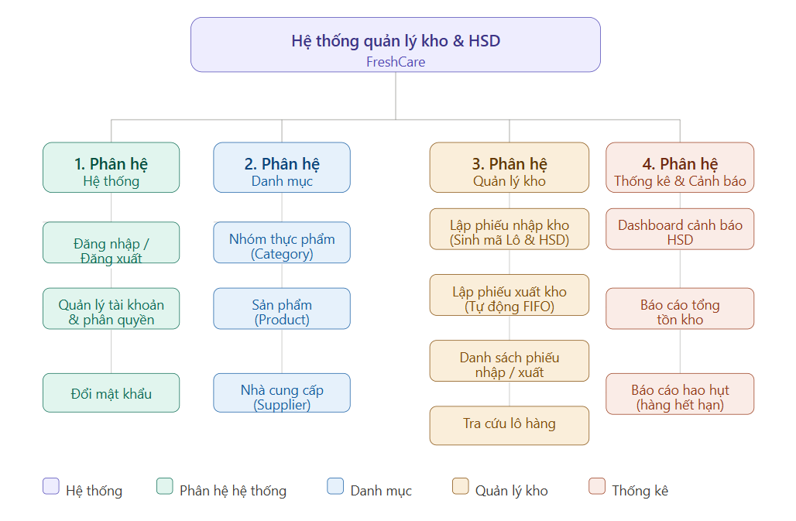
Hình 3.1: Sơ đồ phân cấp chức năng hệ thống FreshCare

3.4. Đặc tả bán hình thức (Semi-formal Specification)
Use Case UC-01: Đăng nhập hệ thống
Tên Use Case | Đăng nhập hệ thống
Mã Use Case | UC-01
Tác nhân chính | Quản lý (Admin), Nhân viên
Mô tả ngắn | Người dùng xác thực danh tính để truy cập hệ thống với quyền hạn phù hợp.
Tiền điều kiện | Hệ thống đang chạy. Người dùng chưa đăng nhập.
Hậu điều kiện | Người dùng được cấp quyền truy cập tương ứng với vai trò của mình.
Luồng sự kiện chính | 1. Người dùng truy cập địa chỉ hệ thống trên trình duyệt.  2. Hệ thống hiển thị màn hình đăng nhập.  3. Người dùng nhập tên tài khoản và mật khẩu rồi nhấn Đăng nhập.  4. Hệ thống kiểm tra thông tin trong cơ sở dữ liệu.  5. Hệ thống xác định vai trò (Admin hoặc Nhân viên).  6. Hệ thống chuyển hướng đến giao diện chính tương ứng với vai trò.
Luồng ngoại lệ | 4a. Tên tài khoản hoặc mật khẩu không đúng: hệ thống hiển thị thông báo lỗi, cho phép thử lại.  4b. Sau 5 lần sai liên tiếp: hệ thống khóa tài khoản tạm thời và thông báo đến Quản lý.

Use Case UC-02: Nhập kho – Tạo lô hàng mới
Tên Use Case | Nhập kho – Tạo lô hàng mới
Mã Use Case | UC-02
Tác nhân chính | Nhân viên kho
Mô tả ngắn | Nhân viên tạo phiếu nhập kho, gắn thông tin lô hàng để theo dõi hạn sử dụng.
Tiền điều kiện | Nhân viên đã đăng nhập. Sản phẩm đã có trong danh mục hệ thống.
Hậu điều kiện | Lô hàng mới được tạo với Batch ID duy nhất. Tổng tồn kho được cập nhật.
Luồng sự kiện chính | 1. Nhân viên chọn chức năng Nhập kho từ menu.  2. Nhân viên tìm kiếm và chọn sản phẩm cần nhập.  3. Nhân viên điền: Số lượng, Ngày sản xuất (NSX), Ngày hết hạn (HSD).  4. Hệ thống kiểm tra: HSD >= NSX và HSD >= Ngày hiện tại.  5. Nhân viên xác nhận lưu phiếu nhập.  6. Hệ thống sinh Mã Lô hàng (Batch ID), lưu phiếu và cộng dồn tồn kho.  7. Hệ thống hiển thị thông báo nhập kho thành công.
Luồng ngoại lệ | 4a. HSD < NSX hoặc HSD < ngày hiện tại: hệ thống từ chối và hiển thị lỗi ngày không hợp lệ.  2a. Sản phẩm chưa có trong danh mục: nhân viên phải thêm sản phẩm mới trước khi nhập kho.

Use Case UC-03: Xuất kho tự động theo FIFO
Tên Use Case | Xuất kho tự động theo FIFO
Mã Use Case | UC-03
Tác nhân chính | Nhân viên bán hàng
Mô tả ngắn | Nhân viên lập hóa đơn bán hàng; hệ thống tự động trừ tồn kho từ lô có HSD gần nhất.
Tiền điều kiện | Nhân viên đã đăng nhập. Sản phẩm còn tồn kho với ít nhất một lô chưa hết hạn.
Hậu điều kiện | Tồn kho giảm đúng số lượng xuất. Lịch sử xuất kho được ghi nhận. Hóa đơn được tạo.
Luồng sự kiện chính | 1. Nhân viên chọn chức năng Bán hàng / Xuất kho.  2. Nhân viên chọn sản phẩm và nhập số lượng cần xuất.  3. Hệ thống kiểm tra: số lượng yêu cầu <= tổng tồn kho hiện có.  4. Hệ thống tự động tìm lô có HSD gần nhất (FIFO/FEFO) và trừ số lượng.  5. Nếu lô đầu tiên không đủ, hệ thống tiếp tục trừ tự động sang lô kế tiếp.  6. Nhân viên xác nhận; hệ thống lưu hóa đơn và cập nhật tồn kho.
Luồng ngoại lệ | 3a. Số lượng yêu cầu > tổng tồn kho: hệ thống từ chối và thông báo số lượng tồn hiện có.  4a. Tất cả lô còn lại đã hết hạn: hệ thống không cho xuất bán, yêu cầu chuyển sang quy trình xuất hủy.

CHƯƠNG IV: PHÂN TÍCH VÀ THIẾT KẾ HỆ THỐNG

1. Biểu đồ Use Case

1.1. Tác nhân (Actors)
Hệ thống quản lý kho & hạn sử dụng FreshCare có hai tác nhân chính tương tác trực tiếp:
- Quản lý (Admin): Là người có toàn quyền trên hệ thống. Thực hiện quản trị tài khoản nhân viên, xem báo cáo doanh thu và hao hụt, theo dõi dashboard cảnh báo HSD, quản lý danh mục sản phẩm và duyệt/hủy phiếu nhập xuất bất thường.
- Nhân viên (Staff): Thực hiện các nghiệp vụ hàng ngày. Nhân viên kho nhập kho, gắn thông tin lô hàng; nhân viên bán hàng thực hiện xuất kho. Hệ thống tự động áp dụng FIFO, nhân viên không cần chọn thủ công từng lô.

1.2. Danh sách Use Case
Mã UC | Tên Use Case
UC-01 | Đăng nhập hệ thống Tác nhân: Quản lý, Nhân viên
UC-02 | Quản lý danh mục sản phẩm (Thêm/Sửa/Xóa) Tác nhân: Quản lý
UC-03 | Nhập kho – Tạo lô hàng mới (gắn NSX, HSD) Tác nhân: Nhân viên kho
UC-04 | Xuất kho tự động theo thuật toán FIFO Tác nhân: Nhân viên bán hàng
UC-05 | Xem Dashboard cảnh báo Hạn sử dụng Tác nhân: Quản lý, Nhân viên
UC-06 | Xử lý hàng hết hạn – Xuất hủy Tác nhân: Nhân viên kho, Quản lý
UC-07 | Xem báo cáo tồn kho & hao hụt Tác nhân: Quản lý
UC-08 | Quản lý tài khoản nhân viên Tác nhân: Quản lý

1.3. Biểu đồ Use Case tổng quát
(Biểu đồ Use Case tổng quát: Hai Actor Quản lý và Nhân viên, các Use Case UC-01 đến UC-08 trong hình Ellipse được bao bởi hệ thống FreshCare)
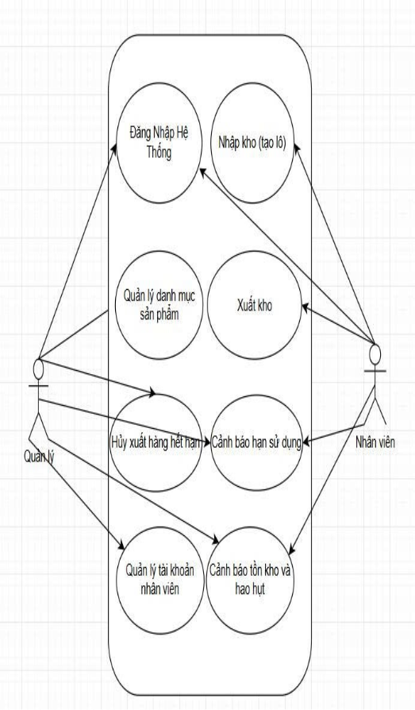

1.4. Biểu đồ Use Case phân rã
(Biểu đồ Use Case phân rã: UC-04 Xuất kho FIFO phân rã gồm <<include>> Kiểm tra tồn kho; Tìm lô theo FIFO; Trừ tồn kho theo từng lô)
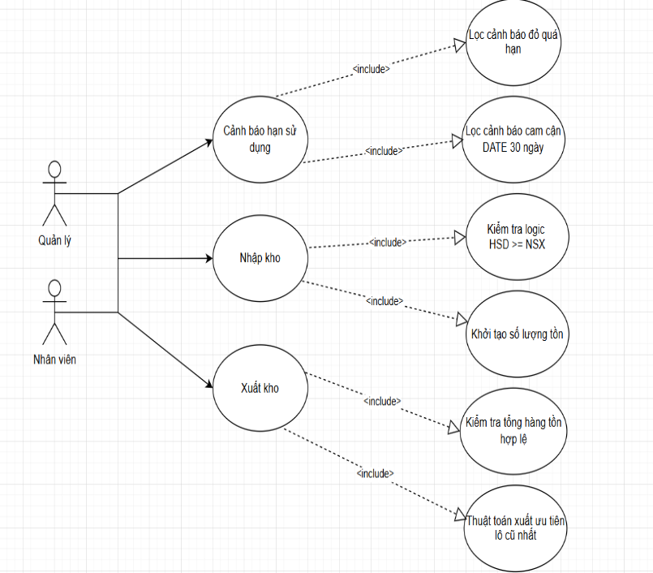

2. Kịch bản cho các Use Case
Bảng 4.1: Kịch bản cho Use Case UC-03 – Nhập kho (Tạo lô hàng mới)
Tên Use Case | Nhập kho – Tạo lô hàng mới
Mã Use Case | UC-03
Tác nhân chính | Nhân viên kho
Mức | 2
Người chịu trách nhiệm | Nhân viên kho
Tiền điều kiện | Nhân viên đã đăng nhập. Sản phẩm đã có trong danh mục hệ thống.
Đảm bảo tối thiểu | CSDL sẽ không có sự thay đổi nào (hệ thống trở lại trạng thái trước khi nhập).
Đảm bảo thành công | Một lô hàng mới được tạo với Batch ID duy nhất. Tổng tồn kho sản phẩm được cộng dồn.
Kích hoạt | Nhân viên chọn chức năng Nhập kho từ menu.
Chuỗi sự kiện chính | 1. Hệ thống hiển thị form Nhập kho.  2. Nhân viên tìm kiếm và chọn sản phẩm.  3. Nhân viên điền: Số lượng, Ngày sản xuất (NSX), Ngày hết hạn (HSD).  4. Hệ thống kiểm tra: HSD >= NSX và HSD >= Ngày hiện tại.  5. Nhân viên xác nhận lưu.  6. Hệ thống tự động sinh Mã Lô hàng (Batch ID), cộng dồn tồn kho.  7. Hệ thống thông báo nhập kho thành công.
Ngoại lệ | 4a. HSD < NSX hoặc HSD < ngày hiện tại: hệ thống từ chối, hiển thị lỗi "Ngày hết hạn không hợp lệ".  2a. Sản phẩm chưa có trong danh mục: hệ thống yêu cầu thêm sản phẩm trước.

Bảng 4.2: Kịch bản cho Use Case UC-04 – Xuất kho tự động theo FIFO (Use Case trọng tâm)
Tên Use Case | Xuất kho tự động theo FIFO
Mã Use Case | UC-04
Tác nhân chính | Nhân viên bán hàng
Mức | 2
Người chịu trách nhiệm | Nhân viên bán hàng
Tiền điều kiện | Nhân viên đã đăng nhập. Sản phẩm còn tồn kho với ít nhất một lô chưa hết hạn.
Đảm bảo tối thiểu | CSDL sẽ không có sự thay đổi nào.
Đảm bảo thành công | Tồn kho giảm đúng số lượng. Hệ thống tự động ưu tiên trừ từ lô có HSD gần nhất. Hóa đơn được tạo và lịch sử xuất kho được ghi nhận.
Kích hoạt | Nhân viên chọn chức năng Bán hàng / Xuất kho.
Chuỗi sự kiện chính (thuật toán FIFO) | 1. Nhân viên chọn sản phẩm và nhập số lượng cần xuất (Q).  2. Hệ thống kiểm tra: Q <= tổng tồn kho hiện có.  3. Hệ thống thực thi thuật toán FIFO: Lấy danh sách lô còn tồn kho, SẮP XẾP TĂNG DẦN theo HSD. Duyệt lần lượt từng lô: nếu lô đủ số lượng thì trừ hết từ lô này; nếu không đủ thì trừ hết rồi chuyển sang lô kế tiếp. Lặp đến khi đủ Q.  4. Nhân viên xác nhận.  5. Hệ thống lưu hóa đơn và cập nhật tồn kho tất cả các lô liên quan.
Ngoại lệ | 2a. Q > tổng tồn kho: hệ thống từ chối và thông báo số lượng tồn hiện có.  3a. Tất cả lô đã hết hạn: hệ thống không cho xuất bán, yêu cầu chuyển sang quy trình Xuất hủy (UC-06).

Bảng 4.3: Kịch bản cho Use Case UC-05 – Xem Dashboard cảnh báo HSD
Tên Use Case | Xem Dashboard cảnh báo Hạn sử dụng
Mã Use Case | UC-05
Tác nhân chính | Quản lý, Nhân viên
Mức | 1
Tiền điều kiện | Người dùng đã đăng nhập thành công.
Đảm bảo thành công | Hiển thị toàn bộ lô hàng phân loại theo màu: Đỏ (quá hạn – cần xuất hủy ngay), Cam (sắp hết hạn trong <= 3 ngày – cần dán tem giảm giá), Xanh (còn hạn an toàn).
Kích hoạt | Ngay sau khi đăng nhập thành công.
Chuỗi sự kiện chính | 1. Hệ thống tự động tải dữ liệu tất cả lô hàng còn tồn kho.  2. So sánh HSD từng lô với ngày hiện tại và phân loại màu.  3. Hiển thị danh sách theo mã màu trực quan.  4. Người dùng nhấn vào lô để xem chi tiết và ra quyết định xử lý.
Ngoại lệ | Không có lô hàng nào trong kho: hệ thống hiển thị "Kho hiện tại trống".

Bảng 4.4: Kịch bản cho Use Case UC-06 – Xuất hủy hàng hết hạn
Tên Use Case | Xuất hủy hàng hết hạn
Mã Use Case | UC-06
Tác nhân chính | Nhân viên kho, Quản lý
Mức | 2
Tiền điều kiện | Có ít nhất một lô hàng đánh dấu Đỏ (quá hạn) trên Dashboard.
Đảm bảo thành công | Lô hàng quá hạn được xóa khỏi tồn kho. Lịch sử xuất hủy ghi vào báo cáo hao hụt.
Kích hoạt | Người dùng chọn lô quá hạn từ Dashboard và chọn "Xuất hủy".
Chuỗi sự kiện chính | 1. Người dùng chọn lô hàng Đỏ từ Dashboard.  2. Chọn chức năng Xuất hủy.  3. Hệ thống yêu cầu xác nhận và nhập lý do hủy.  4. Người dùng xác nhận.  5. Hệ thống cập nhật tồn kho lô về 0 và ghi vào báo cáo hao hụt.
Ngoại lệ | Người dùng hủy thao tác: hệ thống không thay đổi dữ liệu.

3. Biểu đồ lớp (Class Diagram)
Lớp (Class) | Thuộc tính chính | Quan hệ
SanPham | MaSP, TenSP, DonViTinh, GiaBan, MoTa | 1 SanPham – n LoHang
LoHang (Batch) | MaLo, MaSP, SoLuong, NgaySanXuat (NSX), NgayHetHan (HSD), NgayNhapKho, TrangThai | Lớp trung tâm; liên kết ChiTietNhap, ChiTietBan
PhieuNhapKho | MaPhieu, NgayNhap, MaNhanVien, GhiChu | 1 PhieuNhapKho – n ChiTietNhap
ChiTietNhap | MaPhieu, MaLo, SoLuong | Liên kết PhieuNhapKho và LoHang
HoaDonBanHang | MaHoaDon, NgayBan, MaNhanVien, TongTien | 1 HoaDon – n ChiTietBan
ChiTietBan | MaHoaDon, MaLo, SoLuong, DonGia | Ghi nhận từng lô bị trừ theo FIFO
NhanVien | MaNV, HoTen, TenDangNhap, MatKhau_hash, VaiTro | Tác nhân tạo PhieuNhap, HoaDon

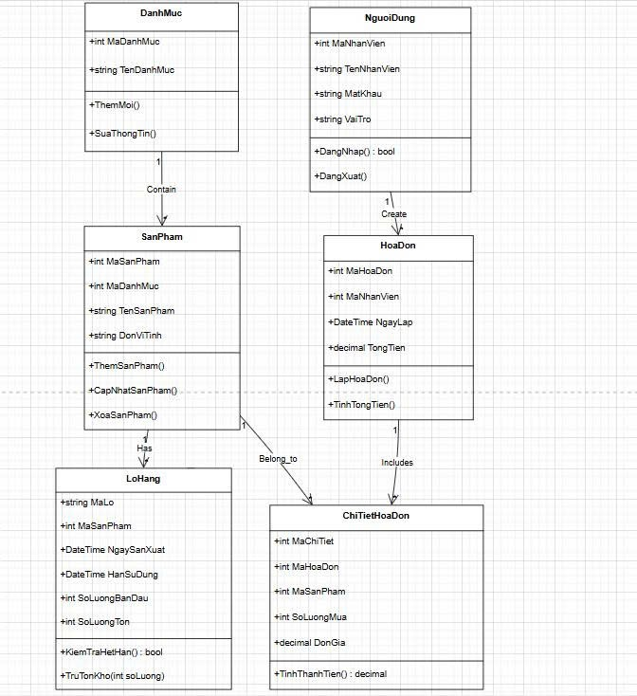

4. Biểu đồ trạng thái (State Diagram)
Biểu đồ trạng thái cho lô hàng (Batch) – đối tượng trung tâm của hệ thống FreshCare:
Trạng thái | Điều kiện chuyển đổi | Hành động hệ thống
[Bắt đầu] | Nhân viên kho xác nhận Nhập kho | Tạo Batch ID, lưu NSX & HSD, TrangThai = "Còn hạn"
Còn hạn – An toàn (Xanh) | HSD - Ngày hôm nay > 3 ngày | Hiển thị màu Xanh, cho phép xuất bán
Sắp hết hạn (Cam) | 0 < HSD - Ngày hôm nay <= 3 ngày | Hiển thị màu Cam, gợi ý dán tem giảm giá
Quá hạn (Đỏ) | HSD < Ngày hôm nay | Hiển thị màu Đỏ, khóa xuất bán thông thường
Đã xuất hết | SoLuong = 0 (FIFO trừ dần) | Xóa khỏi Dashboard, lưu lịch sử giao dịch
Đã xuất hủy | Quản lý/NV xác nhận Xuất hủy | SoLuong = 0, ghi vào báo cáo hao hụt

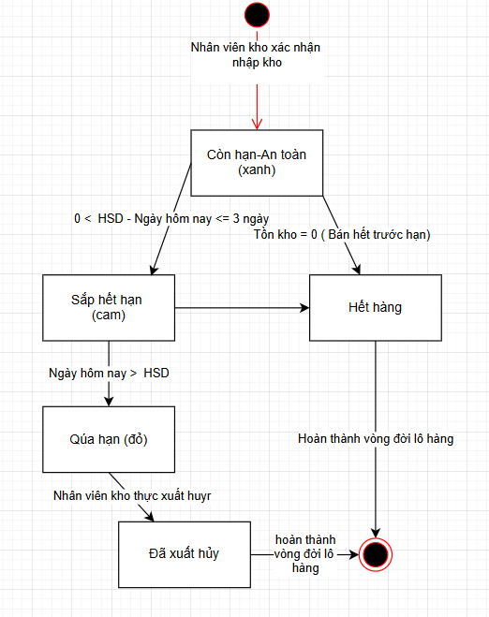

5. Mô tả chi tiết thuật toán FIFO xuất kho
Hệ thống FreshCare áp dụng thuật toán FEFO (First Expired, First Out) thay vì FIFO
truyền thống. Điểm khác biệt cốt lõi:
- FIFO (First In, First Out): Ưu tiên xuất lô nhập kho trước. Phù hợp với hàng không
có hạn sử dụng.
- FEFO (First Expired, First Out): Ưu tiên xuất lô HẾT HẠN SỚM NHẤT trước,
bất kể lô nào nhập kho trước. Phù hợp với thực phẩm sạch có HSD ngắn.
Câu lệnh SQL thực thi thuật toán FEFO:
SELECT MaLo, SoLuongTon, HanSuDung
FROM LoHang
WHERE MaSP = @MaSP AND SoLuongTon > 0
AND TrangThai NOT IN (N'Quá Hạn', N'Đã Hủy')
ORDER BY HanSuDung ASC, NgayNhapKho ASC
Giải thích:
- ORDER BY HanSuDung ASC: Lô nào hết hạn sớm nhất được đẩy lên đầu danh
sách để xuất trước (Luật FEFO).
- NgayNhapKho ASC: Nếu hai lô có cùng HSD, ưu tiên lô nhập kho trước (FIFO dự
phòng).
Ngoài ra, hệ thống còn áp dụng cơ chế tính giá bán lũy tiến cho các lô cận date: lô
nào càng gần ngày hết hạn thì mức giảm giá càng sâu (xem chi tiết tại Mục 5.1.7).
Ví dụ minh họa (khách mua 12 kg Rau cải ngọt):
Lô hàng | HSD | Tồn kho ban đầu | Sau khi FIFO xuất 12 kg
L001 | 22/03/2026 | 5 kg | 0 kg (trừ hết – HSD gần nhất)
L002 | 25/03/2026 | 10 kg | 3 kg (trừ thêm 7 kg)
L003 | 30/03/2026 | 8 kg | 8 kg (không cần trừ)

Kết quả: Hệ thống tự động trừ 5 kg từ L001 (HSD 22/03 – gần nhất) và 7 kg từ L002 (HSD 25/03). Hàng sắp hết hạn luôn được ưu tiên bán trước, tránh hao hụt.

6. Biểu đồ tuần tự (Sequence Diagram)
Bảng 4.5: Biểu đồ tuần tự cho UC-04 – Xuất kho FIFO
Bước | Từ | Đến | Thông điệp / Hành động
1 | NhanVienBanHang | FormBanHang | Chọn sản phẩm, nhập số lượng Q
2 | FormBanHang | XuatKhoService | xuatKho(maSP, Q)
3 | XuatKhoService | BatchRepository | getLoHangTheoFIFO(maSP): SELECT ... ORDER BY HSD ASC
4 | BatchRepository | XuatKhoService | Trả về danh sách lô sắp xếp theo HSD tăng dần
5 | XuatKhoService | [self] | Thực thi vòng lặp FIFO, tính {MaLo, SoLuongTru} cho từng lô
6 | XuatKhoService | BatchRepository | capNhatTonKho(danhSachLoTru) – transaction
7 | XuatKhoService | HoaDonRepository | taoHoaDon(chiTietXuat)
8 | XuatKhoService | FormBanHang | Trả về kết quả: Success + danh sách lô đã xuất
9 | FormBanHang | NhanVienBanHang | Hiển thị "Xuất kho thành công. Hóa đơn: HD-xxxx"

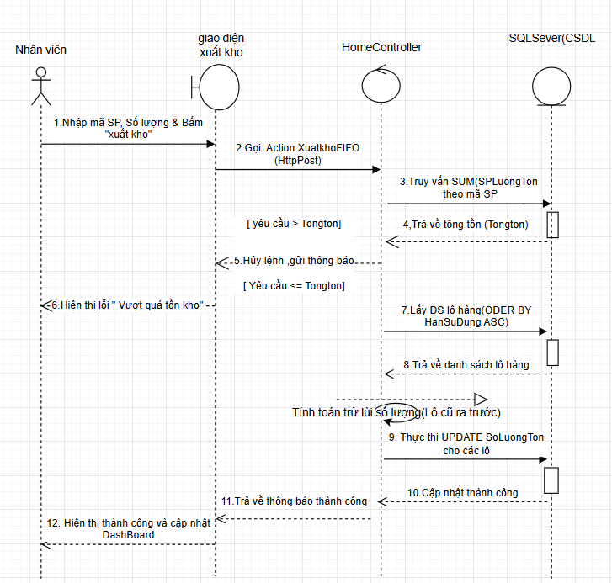

Bảng 4.6: Biểu đồ tuần tự cho UC-03 – Nhập kho
Bước | Từ | Đến | Thông điệp / Hành động
1 | NhanVienKho | FormNhapKho | Chọn sản phẩm, điền NSX, HSD, số lượng
2 | FormNhapKho | NhapKhoService | nhapKho(maSP, soLuong, NSX, HSD)
3 | NhapKhoService | [self] | Kiểm tra: HSD >= NSX và HSD >= NgayHomNay
4 | NhapKhoService | [self] | Tạo BatchID tự động (UUID / auto-increment)
5 | NhapKhoService | BatchRepository | luuLoHang(batch): INSERT INTO LoHang...
6 | NhapKhoService | FormNhapKho | Trả về: Success + BatchID vừa tạo
7 | FormNhapKho | NhanVienKho | "Nhập kho thành công. Mã lô: BATCH-xxxx"

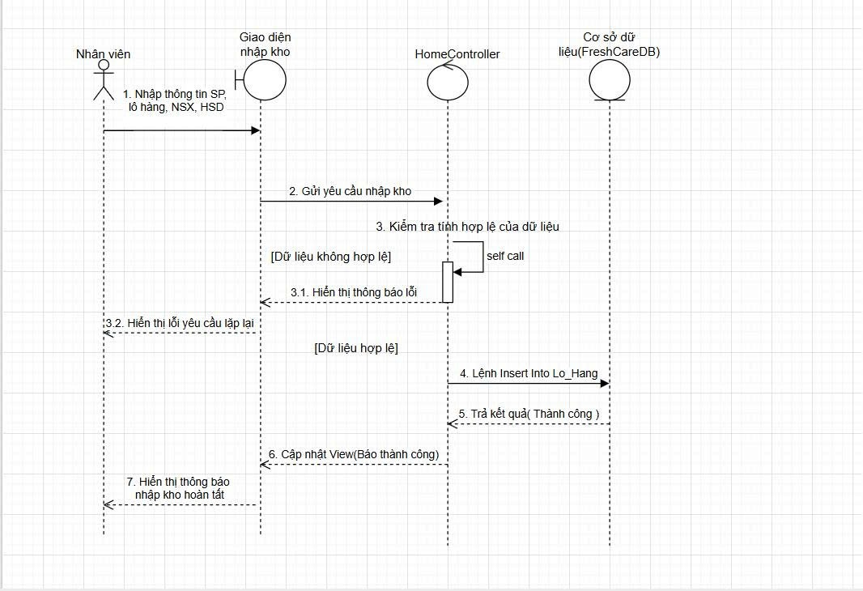

7. Biểu đồ thành phần (Component Diagram)

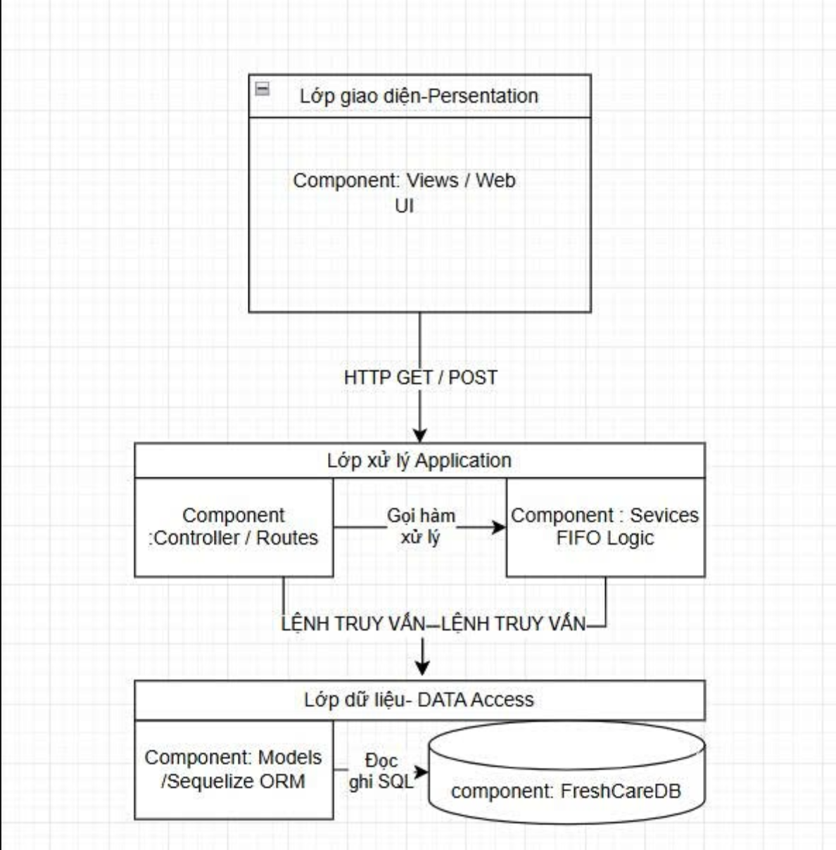

Thành phần (Component) | Mô tả chức năng
Giao diện Web (Frontend) | Màn hình đăng nhập, Dashboard HSD (mã màu Đỏ/Cam/Xanh), Form Nhập/Xuất kho, Báo cáo hao hụt
Dịch vụ nghiệp vụ (Business Service Layer) | XuatKhoService – thực thi thuật toán FIFO; NhapKhoService; DashboardService phân loại màu; BaoCaoService
Tầng truy cập dữ liệu (Repository Layer) | BatchRepository, SanPhamRepository, HoaDonRepository, NhanVienRepository
Cơ sở dữ liệu (Database) | Bảng LoHang (Batch) là trung tâm; liên kết SanPham, HoaDon, NhanVien
Hệ thống cảnh báo tự động (Scheduler) | Job chạy định kỳ mỗi ngày, so sánh HSD và cập nhật màu trạng thái lô hàng trên Dashboard

CHƯƠNG V: THIẾT KẾ VÀ XÂY DỰNG HỆ THỐNG FRESHCARE
5.1. Lựa chọn công nghệ Sau khi đánh giá lại yêu cầu bài toán quản lý kho thực phẩm với tính toàn vẹn dữ liệu cao, nhóm quyết định chuyển đổi sang hệ sinh thái công nghệ của Microsoft:
- Ngôn ngữ lập trình: C# (C-Sharp).
- Nền tảng phát triển: ASP.NET Core MVC chạy trên công cụ Visual Studio 2022, cung cấp cấu trúc code rõ ràng và hiệu suất cao.
- Hệ quản trị CSDL: SQL Server 2022, đảm bảo khả năng xử lý Transaction (giao dịch) an toàn khi xuất/nhập kho.
- Công nghệ truy cập dữ liệu: Sử dụng thư viện System.Data.SqlClient (ADO.NET) để viết các câu truy vấn SQL thuần, giúp tối ưu hóa tốc độ khi xử lý vòng lặp trừ kho FIFO/FEFO.
- Giao diện: HTML5, CSS3, Bootstrap 5.
5.2. Mô hình kiến trúc hệ thống MVC Hệ thống FreshCare được phân tách thành 3 lớp riêng biệt:
- Model: Chứa cấu trúc dữ liệu (LoHangViewModel) nhận từ SQL Server, bao gồm các thuộc tính bổ sung như Đơn Vị Tính, Giá Bán Gốc, Phần Trăm Sale, và Trạng Thái.
- View: Các file .cshtml (Razor View) chịu trách nhiệm hiển thị giao diện. Razor cho phép nhúng trực tiếp code C# vào HTML để render màu sắc cảnh báo theo hạn sử dụng.
- Controller: HomeController.cs là nơi tiếp nhận Request, xử lý thuật toán phân loại lô hàng, tính toán giá Sale tự động và thực thi luồng xuất/hủy kho.
Biểu đồ Kiến trúc Hệ thống (MVC Architecture Diagram)
5.3. Cấu trúc Cơ sở dữ liệu nâng cao Để giải quyết bài toán đặc thù của chuỗi thực phẩm sạch, CSDL được chuẩn hóa:
- Phân loại Sale theo danh mục: Bảng DanhMuc chứa trường PhanTramSale. Khi hàng cận Date, hệ thống tự động ánh xạ mức giảm giá (VD: Rau giảm 50%, Thịt giảm 30%).
- Đơn vị tính: Bảng SanPham chứa DonViTinh (Kg, Bó, Hộp) giúp việc xuất kho trực quan.
- Bảo toàn dữ liệu (No Hard-Delete): Bảng LoHang sử dụng trường TrangThai (An Toàn, Cận Date, Quá Hạn, Đã Hủy). Hàng hỏng sẽ được chuyển trạng thái thay vì xóa khỏi hệ thống.
- Tách biệt Doanh thu và Thất thoát: Bảng PhieuXuat định nghĩa rõ LoaiPhieu (Bán hàng / Hủy hàng) giúp kế toán báo cáo doanh thu chính xác.
Sơ đồ Thực thể Liên kết (ERD - Entity Relationship Diagram)
5.4. Xây dựng các chức năng nghiệp vụ lõi
5.4.1. Chức năng hiển thị tồn kho và tính giá Sale tự động (GET Route)
- Mục đích: Hiển thị trực quan tình trạng kho, tự động gán nhãn cảnh báo và áp dụng chương trình khuyến mãi.
- Xử lý số ngày tồn: Sử dụng TimeSpan trong C# để trừ ngày HanSuDung cho DateTime.Now. Đặc biệt: Lập trình ràng buộc chặn số ngày âm. Nếu kết quả < 0, hệ thống tự động gán SoNgayConLai = 0, chuyển TrangThai = 'Quá Hạn' và khóa tính năng bán của lô đó.
- Tính giá thực tế (GiaThucTe): Được tính thông qua một biểu thức trong Model: Giá Thực Tế = (Trạng Thái == "Cận Date") ? Giá Gốc * (100 - PhanTramSale)/100 : Giá Gốc
5.4.2. Chức năng Nhập kho và Quản lý Hủy hàng (POST Route)
- Nhập kho: Ràng buộc chặt chẽ đầu vào ở Backend, nếu HanSuDung < NgaySanXuat, Controller ném ra lỗi TempData["Message"] và hủy lệnh INSERT vào SQL.
- Hủy hàng: Thay vì thực thi lệnh DELETE, hàm HuyHang sẽ tạo một PhieuXuat mang nhãn "Hủy Hàng", cập nhật SoLuongTon = 0 và TrangThai = 'Đã Hủy'.
5.4.3. Chức năng Xuất kho theo thuật toán FEFO/FIFO (POST Route)
- Mục đích: Ngăn chặn xuất âm kho và ưu tiên đẩy hàng cũ ra trước (First Expired - First Out).
- Thuật toán xử lý:
  - Chặn xuất quá tồn: Dùng ExecuteScalar tính tổng SUM(SoLuongTon) các lô hàng còn hạn. Nếu lượng yêu cầu > tổng tồn, giao dịch bị từ chối.
  - Sắp xếp mảng: Truy vấn danh sách các lô hợp lệ bằng ORDER BY HanSuDung ASC để đẩy lô sắp hết hạn lên đầu.
  - Vòng lặp trừ kho (foreach): * Nếu Số lượng lô hiện tại >= Số lượng cần xuất: Trừ lượng cần xuất vào lô này, biến đếm về 0, thoát vòng lặp (break).
- Nếu Số lượng lô hiện tại < Số lượng cần xuất: Trừ sạch lượng tồn của lô hiện tại về 0, cập nhật phần còn lại vào biến đếm, tiếp tục vòng lặp sang lô tiếp theo.
    - Đồng thời, hệ thống tính giá xuất thực tế cho từng lô theo công thức giảm giá
    - lũy tiến:
    - - Nếu lô đang ở trạng thái "Cận Date": Áp dụng công thức lũy tiến
    - (PhanTramSale × (1 + (14 − SoNgayConLai) / 14), tối đa 80%).
    - - Nếu lô ở trạng thái "An Toàn": Bán đúng giá gốc.
    - Kết quả được ghi vào bảng ChiTietXuat với cột DonGia là giá thực tế tại thời
    - điểm bán.

    - Ngoài ra, trước khi thực hiện xuất kho, Controller còn kiểm tra ràng buộc đơn vị
    - tính (Luật #10):
    - - Nếu đơn vị tính là "Kg": Cho phép nhập số thập phân (ví dụ: 1.5 Kg).
    - - Nếu đơn vị tính là "Chai", "Bó", "Hộp", "Khay"...: Chỉ cho phép số nguyên.
    - Việc kiểm tra này được thực hiện ở 3 lớp:
    - (1) HTML5 attribute (step/min);
    - (2) jQuery validate trước submit;
    - (3) Server-side kiểm tra Math.Floor(SoLuong) tại Controller.
5.4.4. Chức năng Quên mật khẩu và Khôi phục tài khoản
Mục đích: Tăng cường tính tiện lợi và bảo mật cho tài khoản người dùng của nhân viên.
Ràng buộc Model đã được mở rộng gồm 2 trường Email và SoDienThoai.
Logic được xử lý thông qua quy trình 2
Bước: 1. QuenMatKhau(GET/POST): Xác minh thông tin (Username + Email/SDT phải khớp).
Bước:2. DatLaiMatKhau(GET/POST): Cho phép nhập và dùng thuật toán Hash (SHA256) lưu mật khẩu mới.
5.4.5. Chức năng Xuất hóa đơn và In ấn theo chuẩn A4/A5
Mục đích: Số hóa chứng từ hóa đơn khi xuất bán để hệ thống có bản mềm và cũng có thể cung cấp chứng từ giấy khi cần thiết. Tính năng in tự động ẩn toàn bộ các công cụ điều hướng để giữ lại nội dung hóa đơn trong sáng và chuyên nghiệp dựa trên @media print trong CSS.

Sơ đồ khối Thuật toán (Flowchart)
CHƯƠNG VI: KIỂM THỬ HỆ THỐNG
6.1. Mục đích
Giai đoạn kiểm thử (Testing) nhằm mục đích phát hiện các lỗi lập trình, lỗi logic nghiệp vụ và đảm bảo hệ thống FreshCare đáp ứng đúng các yêu cầu của bài toán đặt ra. Cụ thể:
- Xác minh tính chính xác của các thuật toán: Tự động tính giá Sale, chặn ngày âm đối với hàng quá hạn, và nguyên tắc xuất kho FEFO/FIFO.
- Đảm bảo quy trình quản lý rủi ro: Lô hàng hủy không bị xóa khỏi CSDL mà được lưu lịch sử để quản lý doanh thu và thất thoát.
- Đánh giá trải nghiệm người dùng: Hiển thị đúng đơn vị tính, màu sắc cảnh báo trực quan.
6.2. Kế hoạch kiểm tra
6.2.1. Công cụ và môi trường
- Công cụ phần cứng: * Laptop/PC có bộ vi xử lý Intel Core i5 / AMD Ryzen 5 trở lên.
  - RAM tối thiểu 8GB.
  - Ổ cứng SSD trống ít nhất 50GB.
- Công cụ phần mềm:
  - Visual Studio 2022 (Công cụ biên dịch và chạy Unit Test C#).
  - SQL Server Management Studio (SSMS) 19.x (Công cụ kiểm tra dữ liệu trực tiếp dưới Database).
- Môi trường:
  - Hệ điều hành: Windows 10/11 64-bit.
  - Môi trường triển khai: Localhost chạy trên IIS Express.
  - Trình duyệt kiểm thử: Google Chrome (Version 120+), Microsoft Edge.
6.2.2. Các tính năng cần kiểm tra
- Tính năng Đăng nhập & Phân quyền.
- Tính năng Thêm mới lô hàng (Validate NSX và HSD).
- Tính năng tự động cập nhật trạng thái thời gian thực (Cận date, Quá hạn).
- Tính năng tự động tính giá Sale dựa theo danh mục.
- Tính năng Xuất kho thông minh (FEFO/FIFO) và chặn xuất âm.
- Tính năng Xuất Hủy và lưu lịch sử bảo toàn dữ liệu.
6.3. Test Case
(Bảng kịch bản kiểm thử các luồng nghiệp vụ lõi)
STT | Mã TC | Tên chức năng | Dữ liệu đầu vào | Các bước thực hiện | Kết quả mong đợi | Kết quả thực tế | Pass/Fail
1 | TC-01 | Thêm Lô hàng mới | Mã Lô: LO_005  NSX: 01/04/2026  HSD: 30/04/2026  SL: 50 Kg | 1. Điền thông tin vào form "Nhập lô hàng mới".  2. Kích nút "Lưu Phiếu Nhập". | Hiển thị thông báo "Nhập kho thành công". Bảng LoHang dưới SQL cập nhật thêm 1 dòng. | Đúng như mong đợi | Pass
2 | TC-02 | Validate thời gian nhập kho | NSX: 10/04/2026  HSD: 05/04/2026 | 1. Chọn chức năng "Nhập kho".  2. Nhập HSD nhỏ hơn NSX.  3. Kích nút "Lưu". | Hệ thống hiển thị hộp thoại báo lỗi màu đỏ: "HSD không được nhỏ hơn NSX", từ chối lưu vào DB. | Đúng như mong đợi | Pass
3 | TC-03 | Tự động chặn Đếm Ngày Âm | Lô hàng có HSD là 01/03/2026 (Ngày test: 04/04/2026) | 1. Khởi động Web.  2. Quan sát bảng Hàng Quá Hạn. | Số ngày còn lại hiển thị "0" (Không bị âm). Lô hàng bị khóa, nằm ở bảng Đỏ (Quá hạn). | Đúng như mong đợi | Pass
4 | TC-04 | Tự động tính Giá Sale (Cận Date) | Lô Rau muống (Giảm 50%), Giá gốc 10.000đ. HSD còn 5 ngày. | 1. Đẩy 1 lô hàng xuống mốc cận date (< 14 ngày)  2. Tải lại trang chủ. | Giá thực tế tự động hiển thị giá Sale lũy tiến.Ví dụ: Rau muống (giảm 50%)  còn 5 ngày → PhanTramSaleThucTe = 50% × (1 + 9/14) = 82.14% → giới hạn  80% → Giá Sale = 10.000 × 20% = 2.000đ. | Đúng như mong đợi | Pass
5 | TC-05 | Hiển thị Đơn vị tính | Sản phẩm: Thịt heo, Cà chua | 1. Đăng nhập thành công.  2.Xem danh sách tồn kho. | Tên sản phẩm hiển thị kèm theo Đơn vị tính được lấy từ DB: Cà chua (Kg), Rau (Bó). | Đúng như mong đợi | Pass
6 | TC-06 | Xuất kho (FEFO/FIFO) | Khách mua: 10 Kg Cà chua | 1. Tại form Xuất Kho, chọn "Cà chua".  2. Nhập SL: 10.  3. Kích nút "Thanh Toán". | Tự tìm lô cà chua có HSD gần nhất để trừ số lượng. Thông báo xuất thành công. | Đúng như mong đợi | Pass
7 | TC-07 | Xuất kho - Vượt quá tồn kho | Khách mua: 200 Kg (Tồn kho thực tế của các lô an toàn chỉ có 100) | 1. Tại form Xuất Kho, chọn sản phẩm.  2. Nhập SL lớn hơn tổng tồn.  3. Kích nút "Thanh Toán". | Giao dịch bị hủy. Cảnh báo: "Lỗi: Kho không đủ hàng an toàn để xuất". | Đúng như mong đợi | Pass
8 | TC-08 | Xử lý Hủy hàng (Không Xóa) | Chọn lô hàng LO_001 đang bị Quá Hạn (Bảng Đỏ) | 1. Tại lô hàng Đỏ, kích nút "Xuất Hủy".  2. Chọn OK xác nhận. | Lô hàng biến mất khỏi kho hiển thị. Dưới CSDL bảng LoHang cập nhật TrangThai = 'Đã Hủy' (Không dùng lệnh DELETE). | Đúng như mong đợi | Pass
9 | TC-09 | Ghi nhận Báo cáo Hủy hàng | Vừa thực hiện thao tác Hủy ở TC-08 | 1.Mở CSDL SQL Server.  2. SELECT *FROM PhieuXuat | Tạo thành công 1 record Phiếu Xuất mang nhãn LoaiPhieu = 'Hủy Hàng', giá trị = 0đ (Không tính vào doanh thu). | Đúng như mong đợi | Pass
10 | TC-10 | Validate đơn vị tính khi xuất kho | Sản phẩm: Nước mắm (Chai).  Nhập SL: 5.5 | 1. Tại form Xuất kho, chọn "Nước mắm Phú Quốc".  2. Nhập số lượng: 5.5.  3. Kích nút "Thanh Toán". | Hệ thống từ chối giao dịch. Cảnh báo: "Đơn vị Chai chỉ cho phép nhập số nguyên!" | Đúng như mong đợi | Pass

6.4. Báo cáo kiểm thử
- Tổng số Test Case thực thi: 10
- Số Test Case Pass: 10
- Số Test Case Fail: 00
- Tỷ lệ thành công: 100%
- Kết luận: Hệ thống sau khi được tinh chỉnh CSDL, cập nhật công nghệ C# và bổ sung thuật toán tự động đã khắc phục hoàn toàn các khiếm khuyết của phiên bản cũ. Các chức năng đáp ứng chính xác yêu cầu quản lý hạn sử dụng khắt khe của cửa hàng thực phẩm, sẵn sàng đưa vào triển khai thực tế.
- CHƯƠNG VII: TRIỂN KHAI VÀ BẢO TRÌ PHẦN MỀM

7.1. Quy trình triển khai (Deployment) Hệ thống FreshCare là ứng dụng Web nội bộ chạy trên nền tảng ASP.NET Core MVC,được triển khai trực tiếp tại cửa hàng mà không cần đăng tải lên kho ứng dụng (App Store) như ứng dụng di động. Quy trình triển khai gồm các bước:

Bước 1 — Chuẩn bị môi trường máy chủ: - Cài đặt SQL Server 2022 Express Edition (miễn phí). - Cài đặt .NET Runtime phiên bản tương ứng. - Cấu hình IIS (Internet Information Services) hoặc sử dụng Kestrel Server tích hợp sẵn.

Bước 2 — Đóng gói phần mềm: Sử dụng lệnh: dotnet publish -c Release -o ./publish Lệnh này biên dịch và đóng gói toàn bộ mã nguồn thành file DLL chạy trên production, không chứa mã nguồn gốc (bảo mật logic kinh doanh).

Bước 3 — Khởi tạo Cơ sở dữ liệu: Chạy file script SQL (database_init.sql) trên SQL Server Management Studio để tạo toàn bộ bảng, ràng buộc và dữ liệu mẫu ban đầu.

Bước 4 — Bàn giao cho người dùng: - Tạo shortcut trên Desktop của máy tính cửa hàng trỏ đến URL http://localhost:5000. - Giao tài liệu "Hướng dẫn sử dụng" (file PDF) kèm tài khoản Admin mặc định. - Đào tạo trực tiếp nhân viên kho các thao tác: Nhập kho, Xuất kho, Xem báo cáo.

7.2. Quy trình cập nhật phiên bản (Update) Khác với ứng dụng di động (chỉ cần bấm "Cập nhật" trên App Store), hệ thống web nội bộ cần thực hiện cập nhật thủ công theo quy trình:

Bước 1 — Sao lưu (Backup): - Backup database hiện tại bằng lệnh: BACKUP DATABASE FreshCareDB TO DISK = 'D:\Backup\FreshCare_YYYYMMDD.bak' - Backup thư mục publish/ cũ.

Bước 2 — Cập nhật mã nguồn: - Copy thư mục publish/ mới đè lên thư mục cũ. - Nếu phiên bản mới có thay đổi cấu trúc Database (thêm cột, thêm bảng), chạy file script update_vX.sql. Tuyệt đối KHÔNG xóa database cũ mà chỉ dùng lệnh ALTER TABLE.

Bước 3 — Khởi động lại ứng dụng: - Khởi động lại dịch vụ IIS hoặc khởi động lại file FreshCare.exe. - Kiểm tra nhanh bằng cách đăng nhập và xem Dashboard. 7.3. Kế hoạch bảo trì (Maintenance)

a) Bảo trì định kỳ: - Backup database: Tối thiểu 1 lần/tuần (khuyến nghị: hàng ngày vào lúc 0h). - Kiểm tra log lỗi: File log được ghi tại thư mục /logs/ của ứng dụng. - Dọn dẹp dữ liệu cũ: Các phiếu xuất/nhập lâu hơn 2 năm có thể chuyển sang bảng lưu trữ (Archive) để tối ưu hiệu suất truy vấn.

b) Bảo trì khẩn cấp: - Nếu hệ thống bị lỗi: Khôi phục database từ bản backup gần nhất. - Hỗ trợ từ xa: Sử dụng phần mềm TeamViewer hoặc AnyDesk để nhà phát triển truy cập máy tính cửa hàng và xử lý sự cố nhanh chóng.

c) Nâng cấp tương lai: - Tích hợp máy quét mã vạch (Barcode Scanner) phần cứng. - Phát triển ứng dụng di động (Mobile App) để quản lý từ xa cho chủ cửa hàng. - Tích hợp gửi email/SMS cảnh báo tự động khi có lô hàng sắp hết hạn.

